Họ và tên:………………………………………………………Lớp 2
ÔN TẬP TOÁN - TUẦN 22
Bảng chia 5. Luyện tập chung
I. Phần trắc nghiệm.
Khoanh tròn vào chữ cái đặt trước câu trả lời đúng:
Câu 1. Tích của 5 và 9 là:
A. 14 | B. 4 | C. 45 | D. 35
Câu 2. 10 là thương của:
A. 8 và 2 | B. 25 và 5 | C. 50 và 5 | D. 18 và 2
Câu 3. Số liền trước số lớn nhất có một chữ số là thương của:
A. 40 và 5 | B. 18 và 2 | C. 12 và 2 | D. 50 và 5
Câu 4. Trong các phép tính sau, phép tính có kết quả nhỏ nhất là:
A. 8 x 2 | B. 15 : 5 | C. 2 x 4 | D. 35 : 5
Câu 5. Phép tính không thích hợp với bức tranh là:
A. 7 x 5 = 35  C. 35 : 7 = 5 | B. 5 x 7 = 35  D. 35 : 5 = 7 | 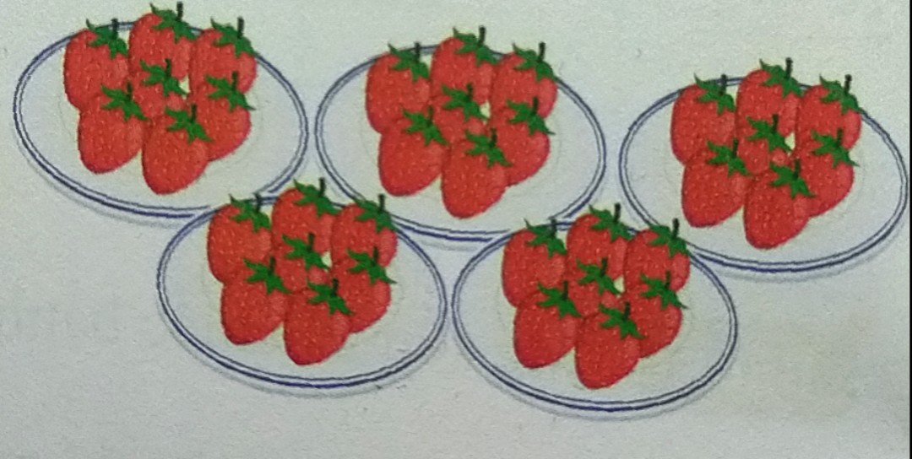
Câu 6. Phép tính không thích hợp là:
A. 5 x 2  C. 18 : 2 | B. 20 : 2  D. 50 : 5 | 45 : 5 < ..?.. ..?.. ..?.. < 2 x 6
Câu 7. Cô Hoa có một số quyển vở. Cô tặng 4 bạn có thành tích học tập tốt trong tháng, mỗi bạn 5 quyển thì cô còn lại 3 quyển vở.
Số vở cô Hoa có lúc đầu là:
A. 12 quyển  C. 17 quyển | B. 19 quyển  D. 23 quyển | 
Câu 8. Mẹ mua 6 chai mật ong, mỗi chai 2 l . Hỏi mẹ đã mua bao nhiêu lít mật ong?. Phép tính đúng với bài toán là:
A. 6 x 2 = 12 | B. 6 - 2 = 4 | C. 2 + 6 = 8 | D. 2 x 6 = 12
II. Phần tự luận
Bài 1. Số?
….. : 5 = 7  ….. : 2 = 6 | ….. : 2 = 10  ….. : 5 = 5 | 5 x …. = 15  5 x …. = 45 | 5 x …. = 5  2 x …. = 16
Bài 2. Số?
Thừa số | 2 | 5 | 2 | 5 | 5 | 2 | 2
Thừa số | 8 | 6 |  | 9 |  | 10
Tích | 16 |  | 14 |  | 15 |  | 12
Bài 3. Số?
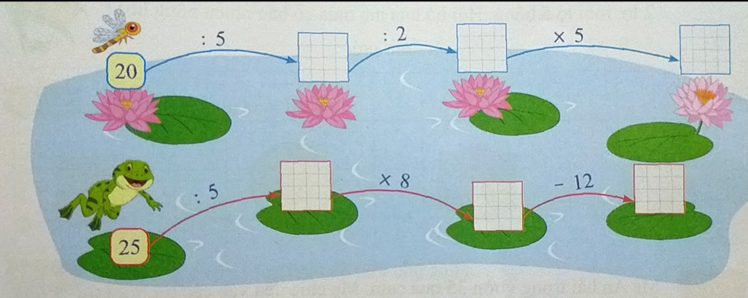
Bài 4 . 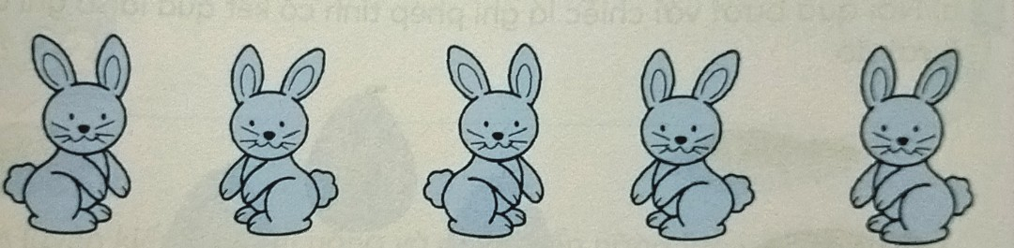
Có 5 chú thỏ. Hỏi:
a) Có bao nhiêu cái tai thỏ?
b) Có bao nhiêu cái chân thỏ?
Bài giải
Bài 5. Viết phép nhân hoặc phép chia thích hợp:
Có tất cả bao nhiêu bông hoa?  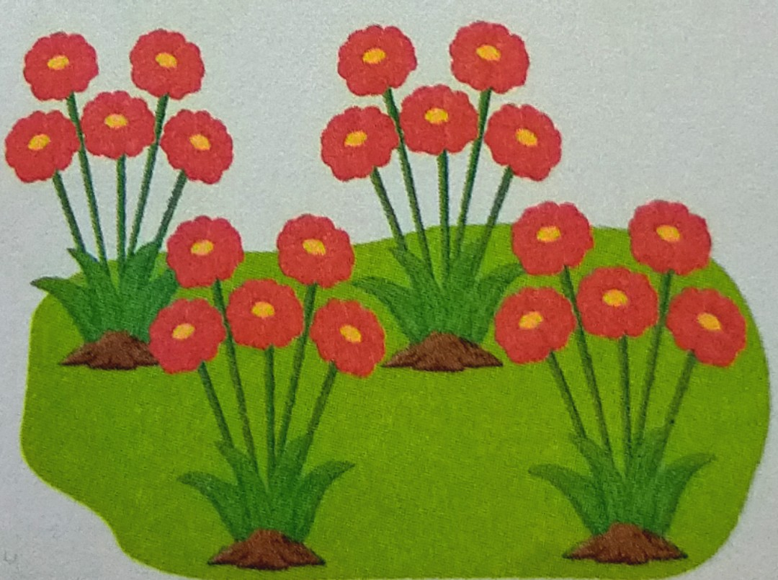 | Mỗi bạn thỏ được mấy củ cà rốt?  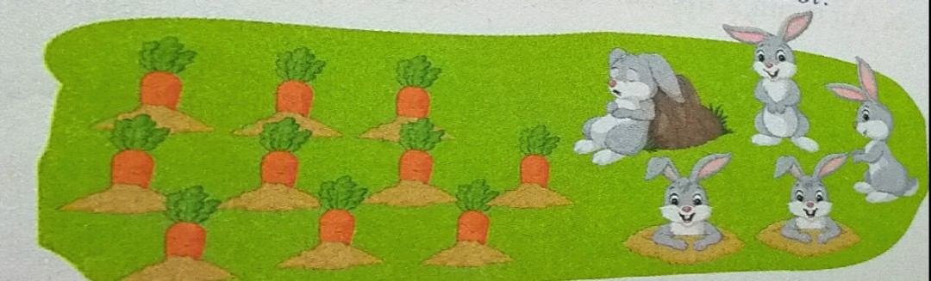

Bài 6. >; <; = ?
25 : 5 30 : 5  35 : 5 14 : 2 | 50 : 5 2 x 4  20 : 2 5 x 3 | 40 : 5 16 : 2  15 : 5 8 : 2

Bài 7. Mẹ mua một bó hoa về cúng rằm. Mẹ cắm số hoa vừa mua vào 2 lọ, mỗi lọ 5 bông. Hỏi bó hoa mẹ mua có bao nhiêu bông hoa?
Tóm tắt Bài giải

Bài 8. Mẹ An hái trong vườn 35 quả cam. Mẹ chia đều vào các túi, mỗi túi 5 quả.
a) Hỏi mẹ chia được bao nhiêu túi cam?
Bài giải
b) An mang hai túi sang biếu ông bà. Hỏi An đã biếu ông bà bao nhiêu quả cam?
Bài giải

